Задача номер 8
Задачи; 1, 6, 8, 10. (рис.26, табл.4). Для заданного бруса построить эпюру продольных сил и определить размеры поперечного сечения на обоих участках. Для материала бруса (сталь СтЗ) принять [σ_{р}] ≈ 160 МПа. [σ_{с}] ≈120 МПа.

Таблица 4
№ задачи | F₁, кН | F_{2,} КН. | d_{I}, мм | d₂, мм | а₁, мм | a₂, мм
8 | 2.0 | 3.3 | — | — |  | —

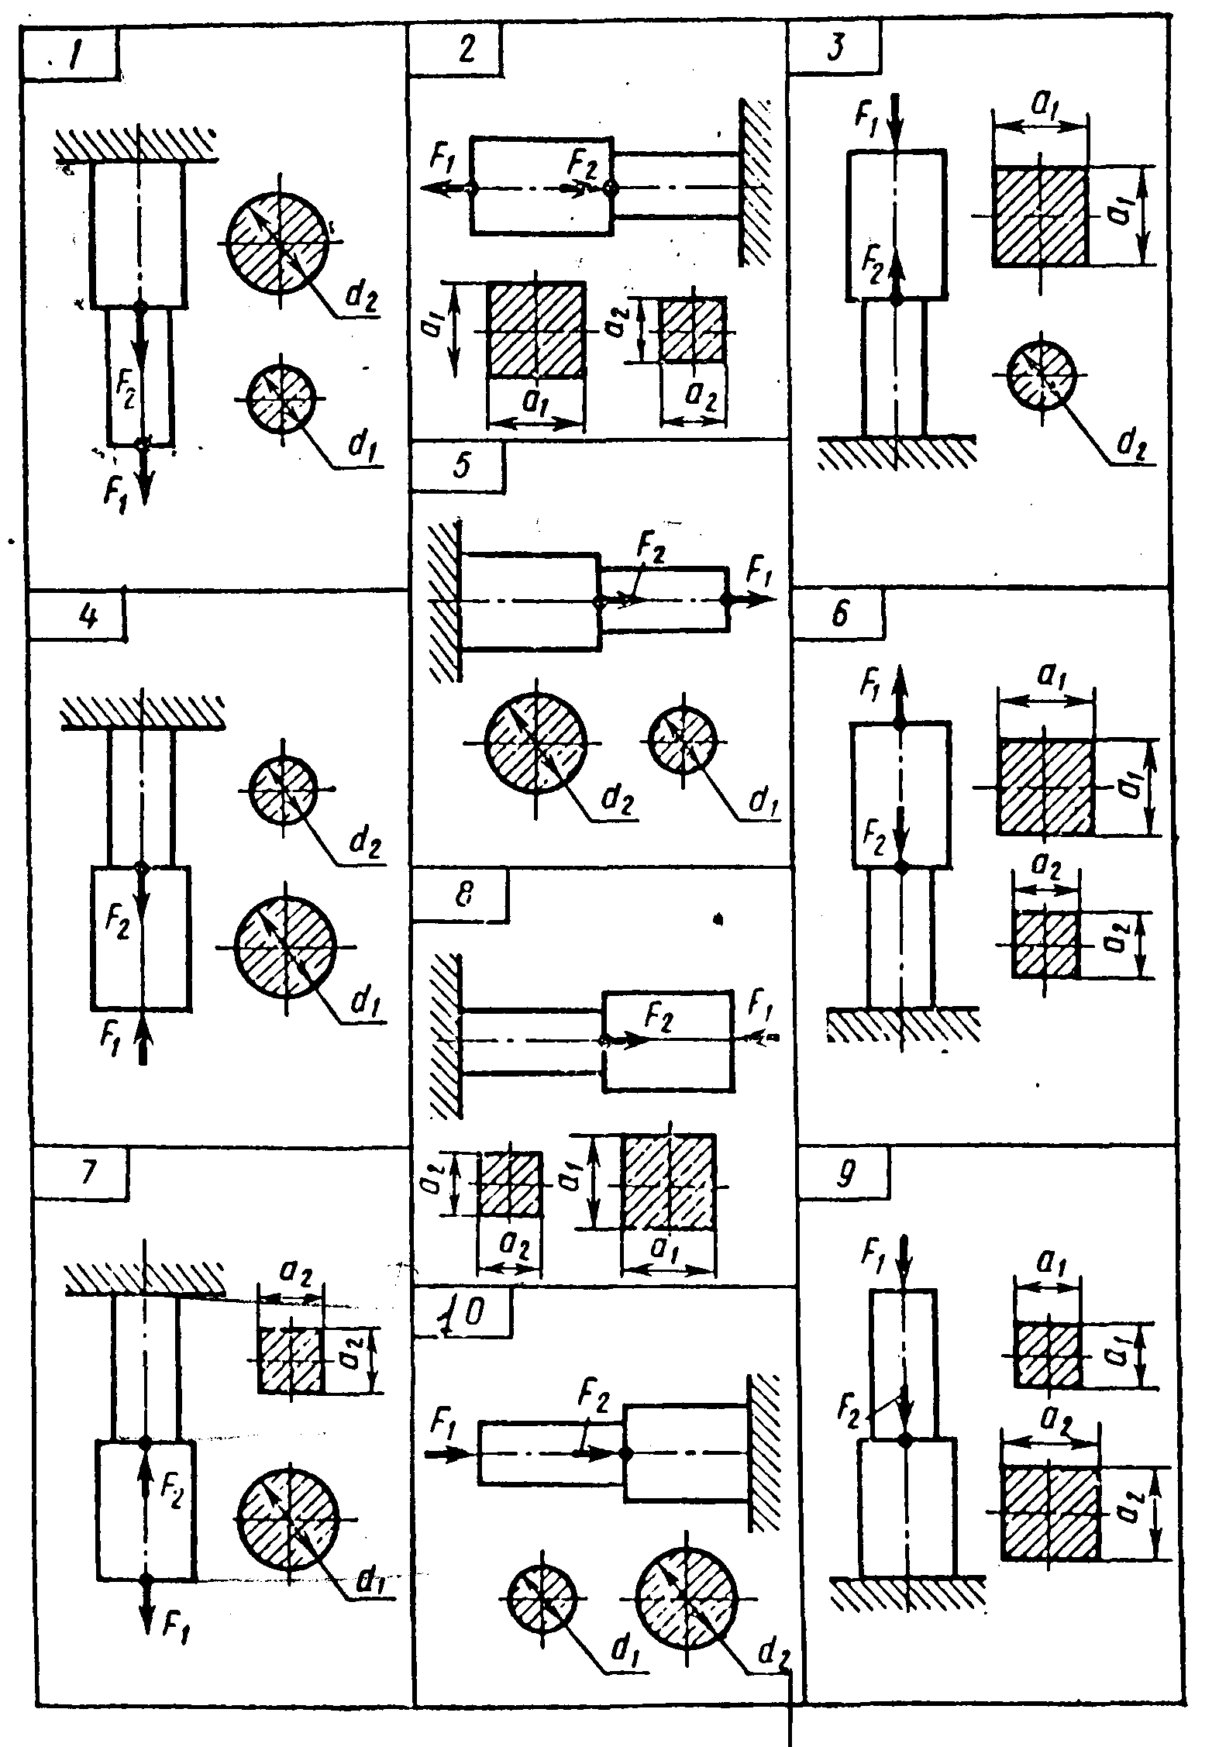

ЗАДАЧА номер 13
Задачи 11...14. (рис.27, табл.5). Для стержней кронштейна, выполненных из прокатного
профиля (равнополочного уголка), подобрать размеры поперечного сечения. Определить также удлинение (укорочение) стержня ВС. Для материала стержней (сталь СтЗ) принять
[σ_{р}] =160 МПа. [σ_{с}| =120 МПа. и модуль продольной упругости Е = 200 ГПа=2·10¹¹Па..

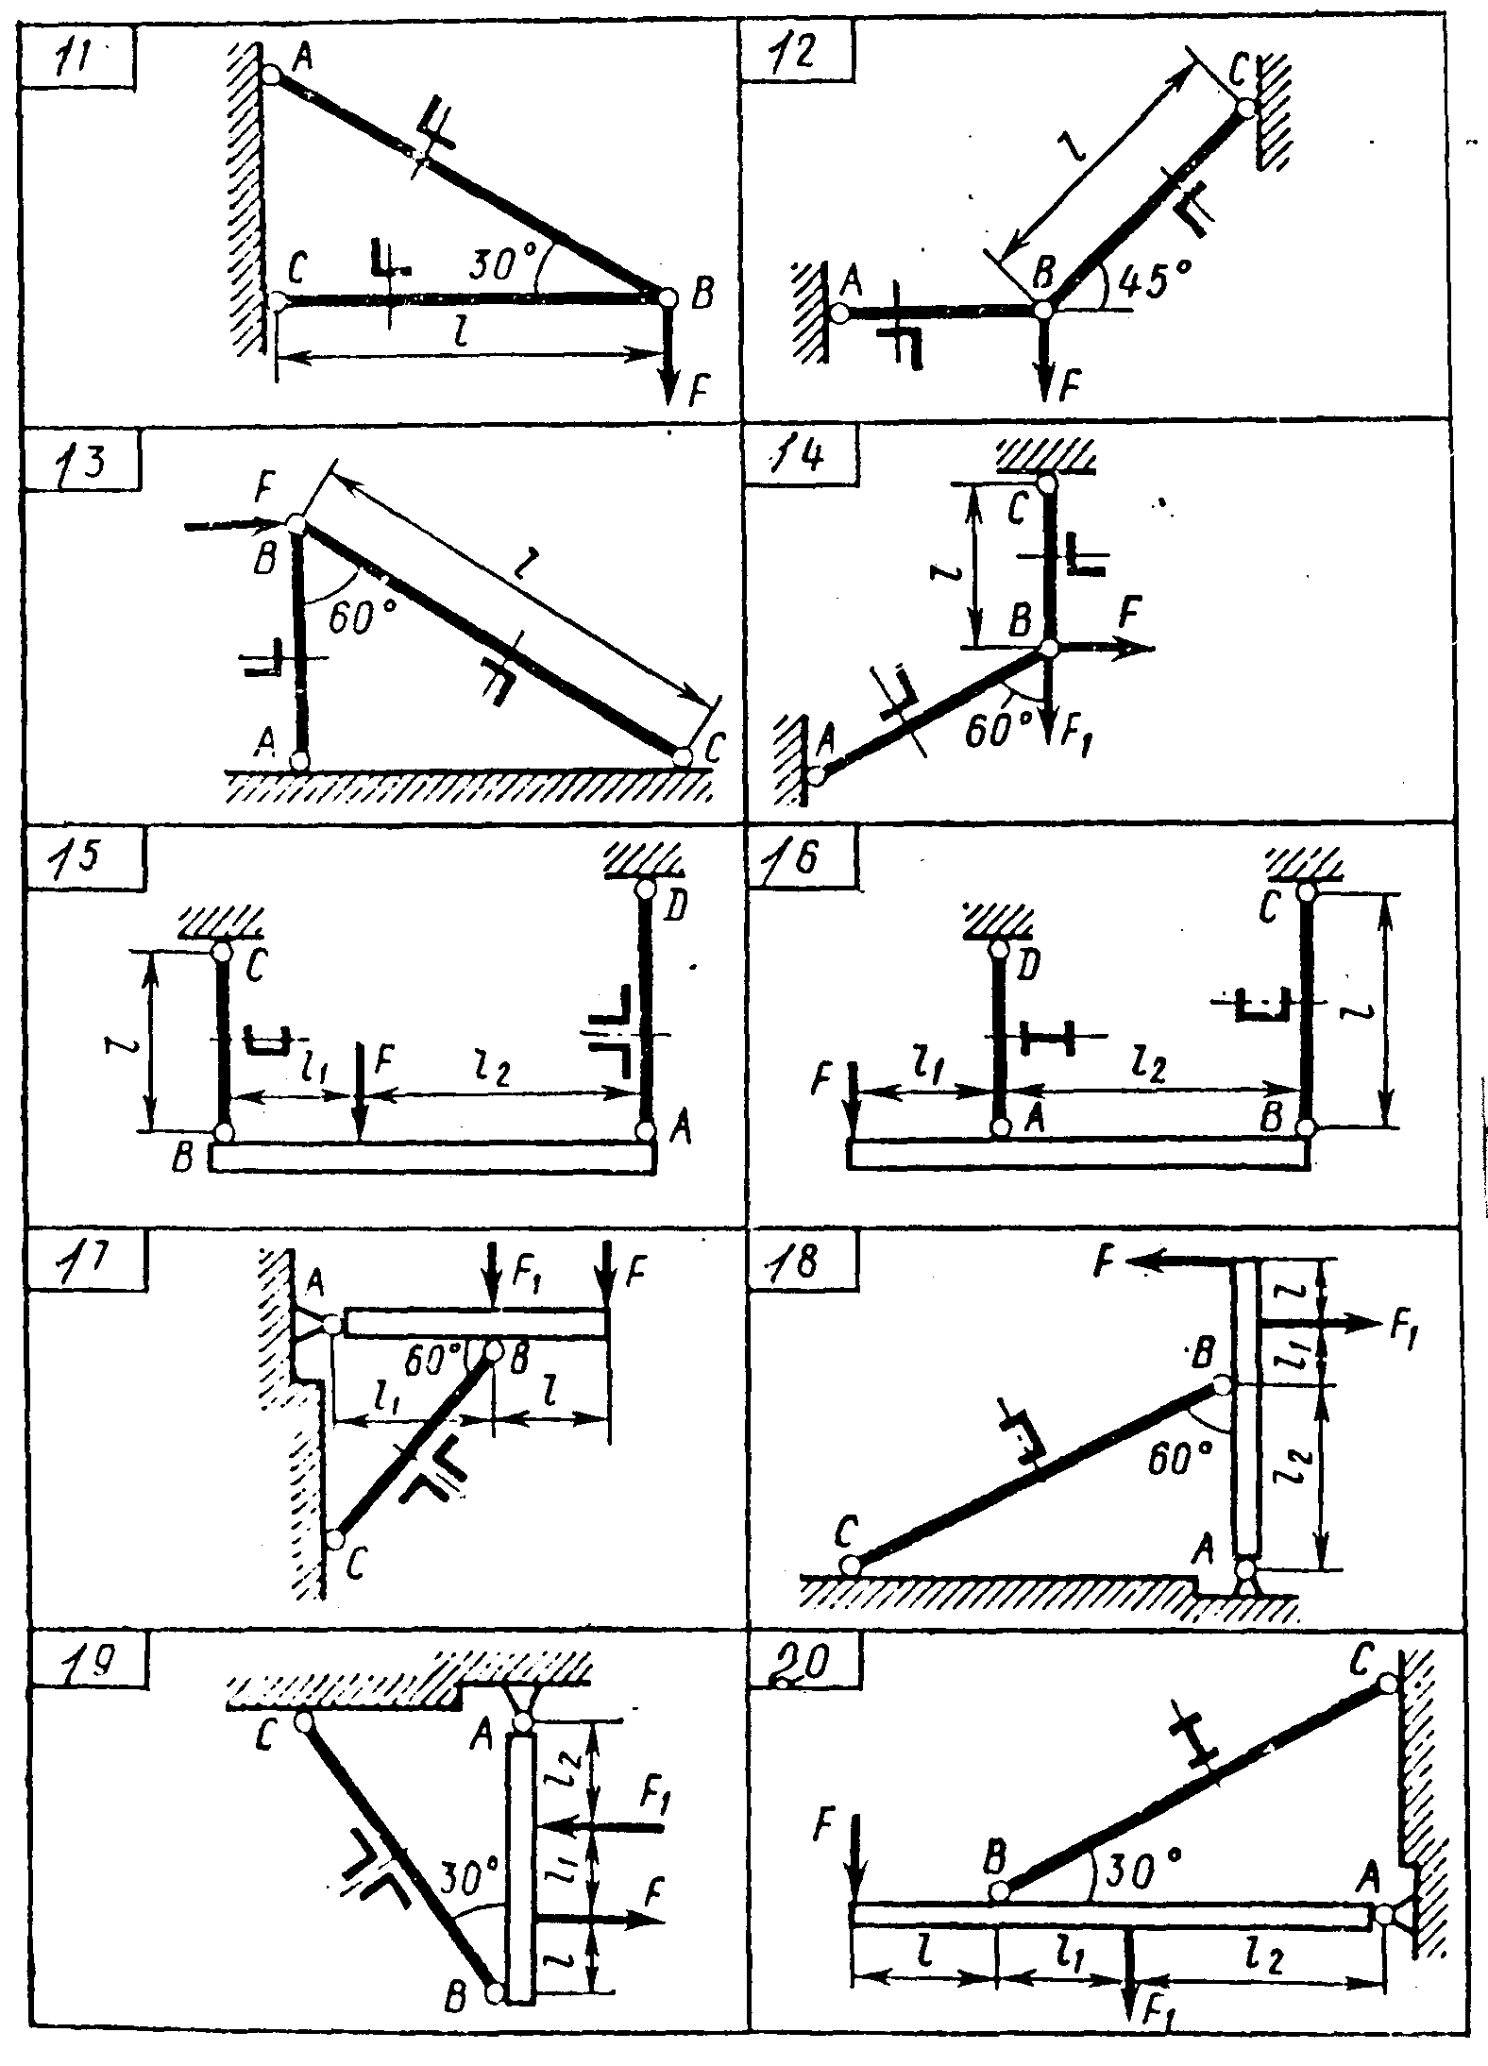
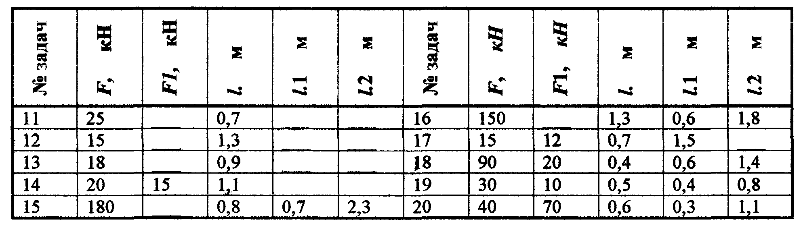

Задача номер 29
Задачи: 21...30. (рис.28, табл.6). Для заданного бруса круглого поперечного сечения построить эпюру крутящих моментов и определить диаметр на каждом из трех участков. Для материала бруса (сталь СтЗ) принять [τ] = 70 МПа.
Таблица 6
№ задачи | М₁, | М₂, | М₃,
 | кН·м | кН·м | кН· м
29 | 1.9 | 2,0 | 0,6

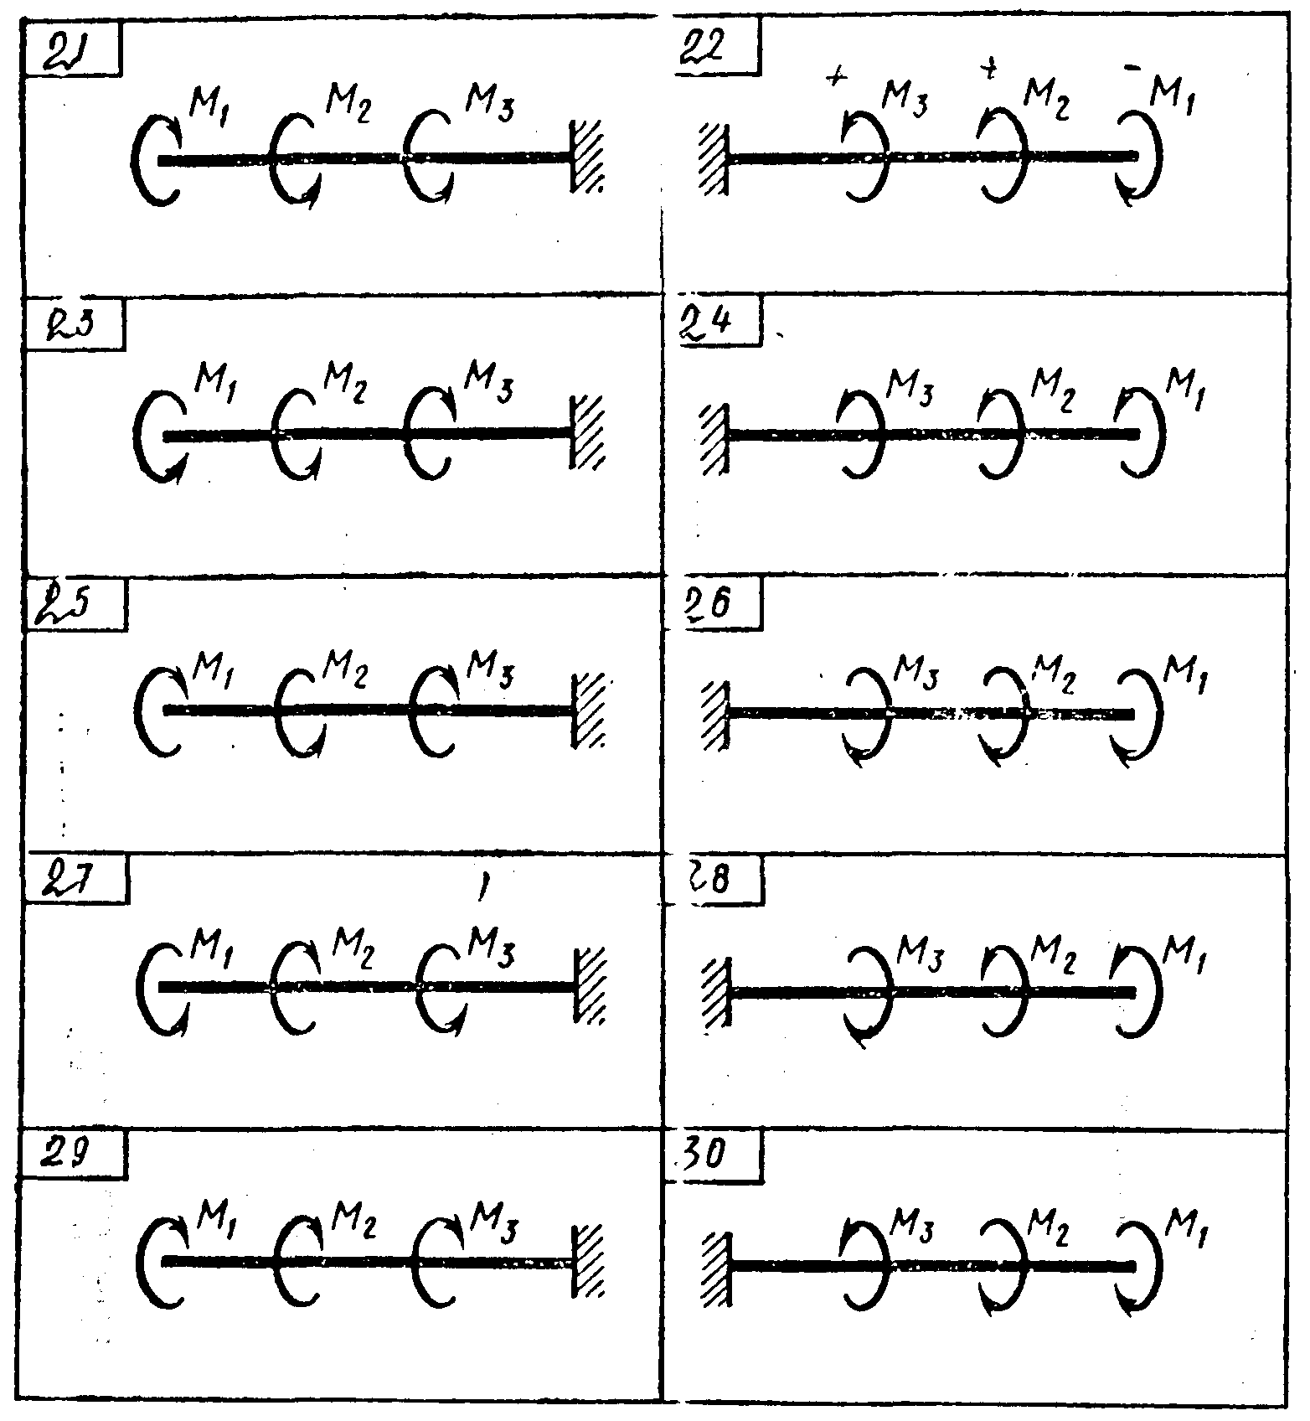

Задача номер 34
Задачи 31...40. (рис.29, табл.7). Для заданной консольной балки построить эпюру изгибающих моментов и подобрать размеры поперечного сечения в двух вариантах:
а) двутавр или сдвоенный швеллер; б) прямоугольник с заданным отношением h/b высоты и ширины. Сравнить массы балок по обоим расчетным вариантам. Для материала балки (сталь СтЗ) принять [σ] ==160 МПа.

Таблица 7
№ задачи | F, кН | F₁, кН | М, кН м | L₁,м | L₂, м | L₃, м | h/b
34 | 40 | 15 | 20 | 0.9 | 0,5 | 0,5 | 2
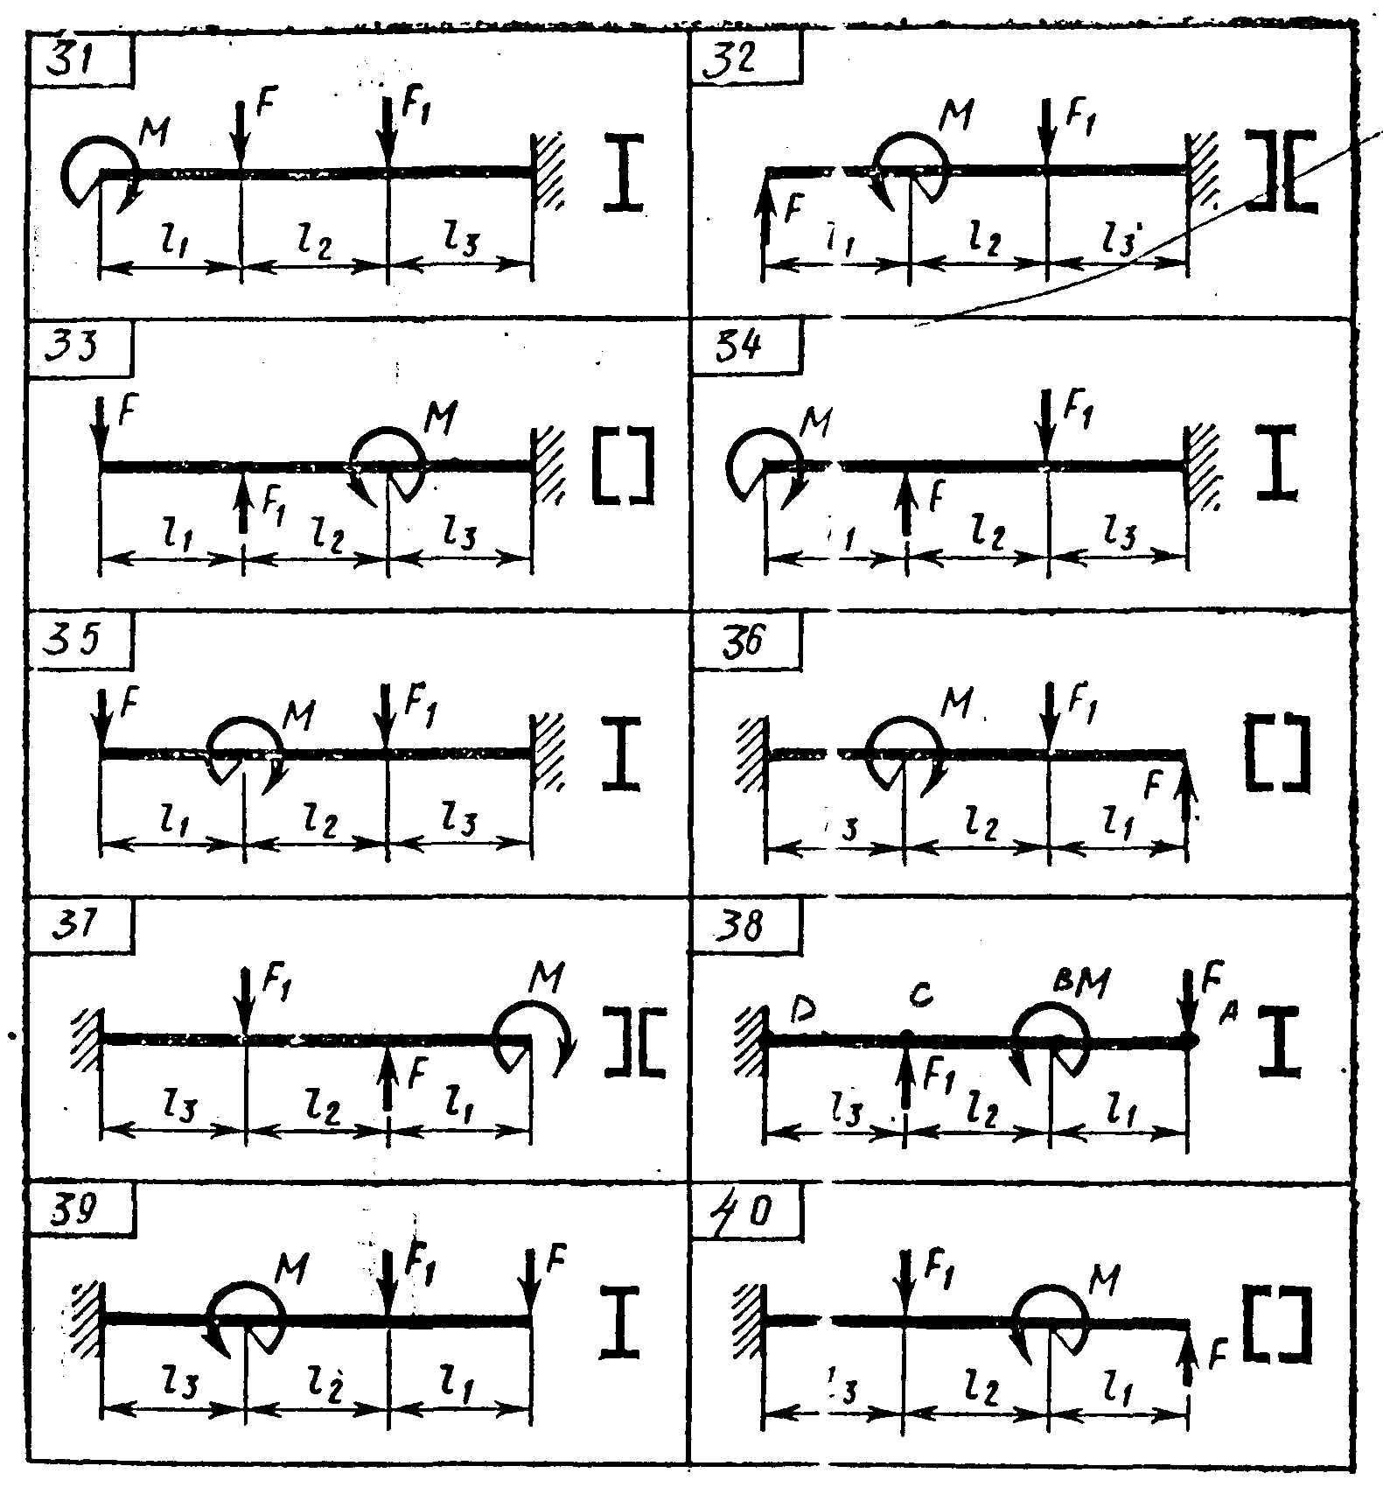

Задача номер 49
Задачи 41....50 (рнс.З0, табл. 8). Для заданной двух опорной балки построить эпюру изгибающих моментов и подобрать размеры поперечного сечения (круг или квадрат). Для материала балки (сталь СтЗ) с учетом повышенных требований к ее жесткости принять
[] =130 МПа.
Таблица 8
№ задачи | F,Н | F₁,Н | М,  н·м | М₁,  н·м | L_{1,}  мм |  | L_{2,}  мм | L_{3,}  мм  мм | Поперечное сечение
49 | 70 | 130 | 5 | __ | 70 | 110 |  | 40 | Круг

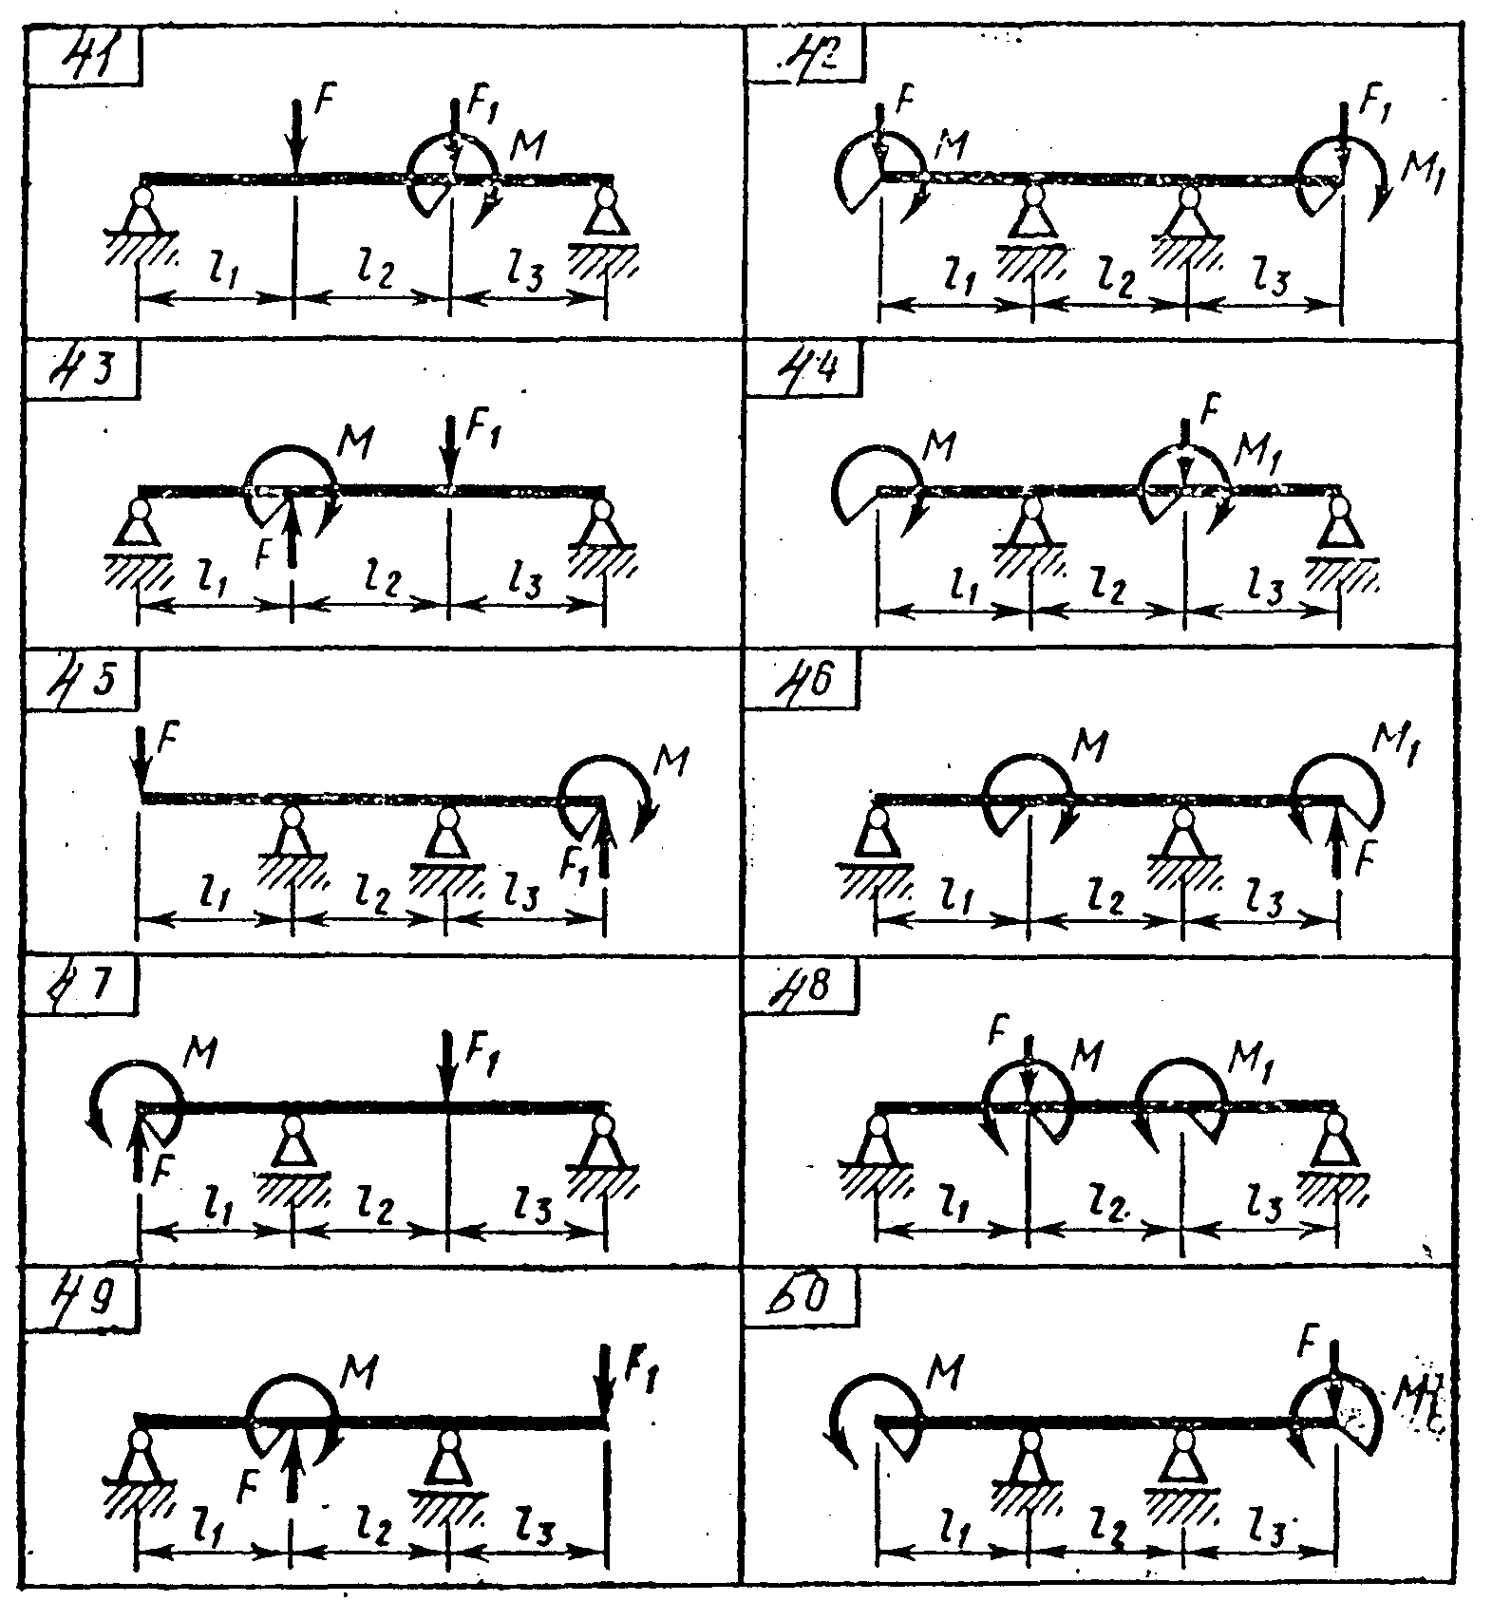

ЗАДАЧА НОМЕР 54
Задачи 51…60 (Рис.31, табл.9). На валу, вращающемся в подшипниках с постоянной угловой скоростью со и передающем мощность Р, жестко закреплены два зубчатых колеса, расчетные диаметры которых соответственно d₁и d₂. Требуется: а) определить действующие на зубья колес окружные (касательные) силы F₁ и F₂, б) построить эпюры крутящих и изгибающих моментов; в) определить требуемый диаметр вала и округлить полученное значение до числа, оканчивающегося на ноль или пять (в миллиметрах). Диаметр вала считать постоянным по всей длине. Для материала вала (сталь 45) с учетом предотвращения усталостного разрушения принять [σ] = 80 МПа.

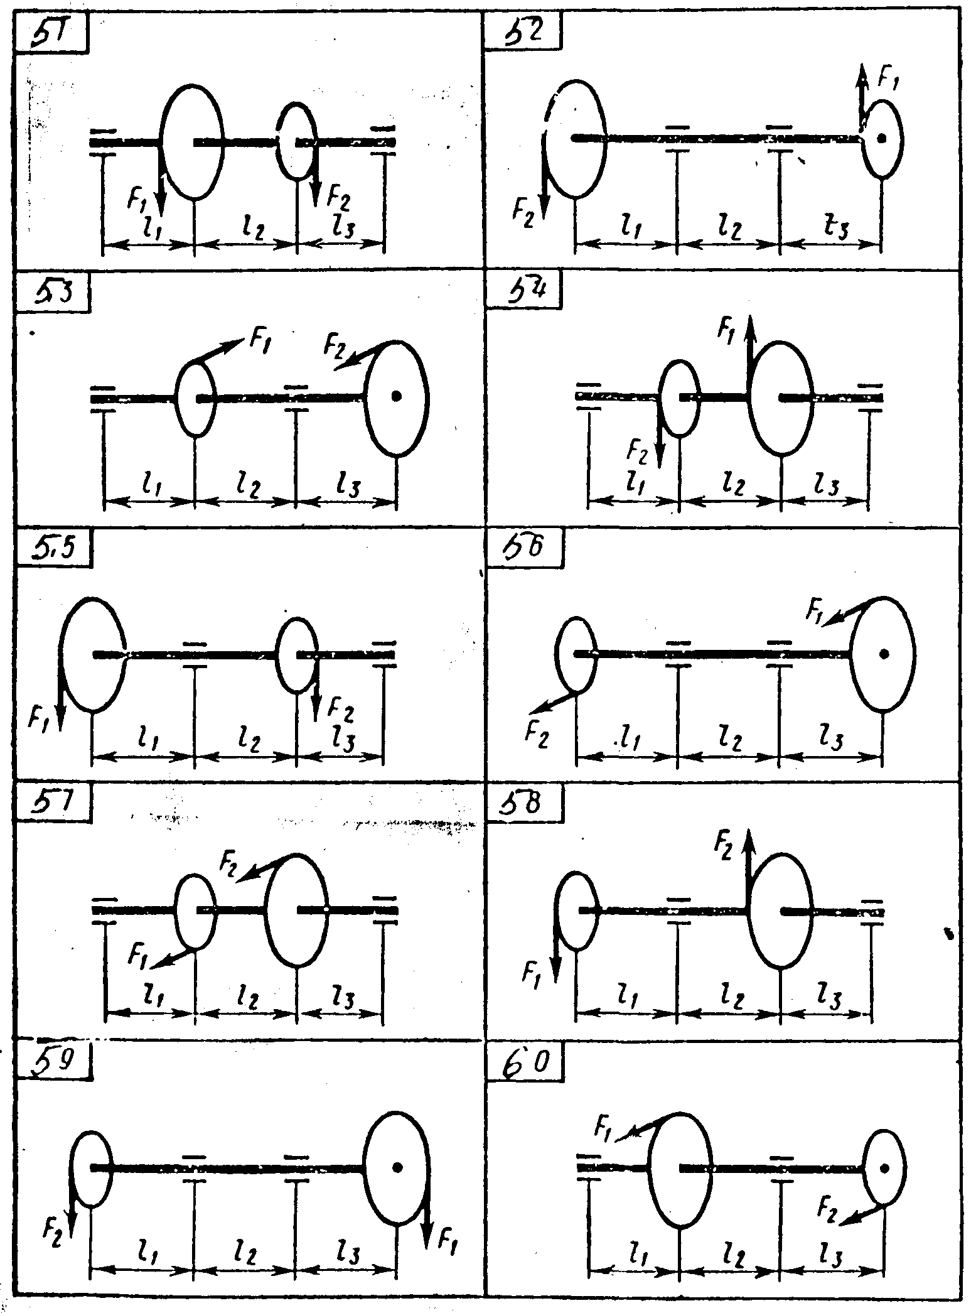

№ задачи | Р, кВт | ω, рад/с | D₁ | D₂ | L₁,м | L₂, м | L₃, м
54 | 9 | 20 | 028 | 0,14 | 0.1 | 0,05 | 0,1

